לומדים יקרים,
עליכם לתכנן פעילות לימודית (שיעור או יחידת הוראה) המשלבת את התוצר הדיגיטלי שאותו תפתחו.
הורידו מסמך זה למחשב שלכם , ענו על כל השאלות והתייחסו לדגשים בטופס לפני תחילת העבודה.

דגשים בפיתוח הפעילות הלימודית
בפיתוח התוצר שימו לב לדגשים הבאים:
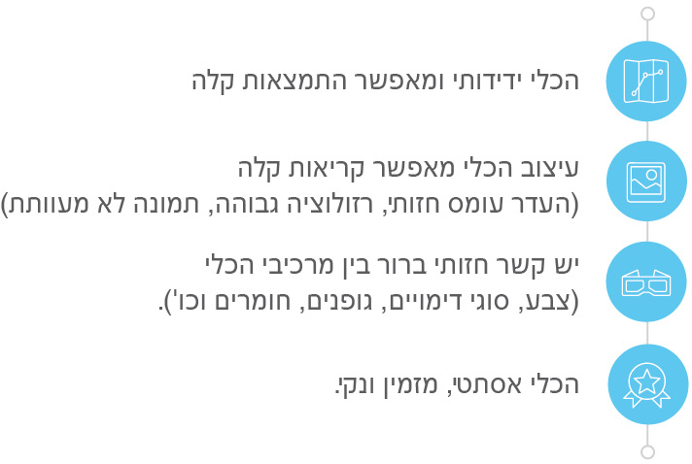

כללי
נושא השיעור: מפעל המילון ההיסטורי של האקדמיה ללשון העברית
מקצוע/תחום דעת: עברית
שכבת גיל: ה'- י"ב
המטרות הפדגוגיות של השיעור:
- למידה מורחבת בנושא השפה העברית.
- הכרת מילוני השפה העברית כשהמילון המרכזי הוא מפעל המילון ההיסטורי של האקדמיה ללשון העברית.
- למידה מתוך כלים דיגיטליים ומתוך חקר על השפה העברית.
הכלי הטכנולוגי בו תשתמש בשיעור: סקר בגוגל ,docs.google, יוטיוב.
קישור לתוצר שישולב בשיעור שבניתם בכלי הטכנולוגי שבחרתם: https://docs.google.com/forms/d/1x85jxTUF5A7YoMQGvtj-hLhVPS0Sqr9m9zW566owR1s/edit
סמנו את מרחב הלמידה, בו יתקיים השיעור: ☒ כיתה ☒ חדר מחשבים ☒מרחב חוץ כיתתי ☒בית

פרטים טכנו פדגוגיים
מלאו את הפרטים הבאים לפעילות הלימודית אותה תכננתם:

הקלידו תיאור קצר של תוצר הלמידה הדיגיטלי: תוצר הלמידה הדיגיטלי הוא שאלון בו התלמידים יבצעו את הלמידה שלהם. בהתחלה, התלמידים יילמדו את השיעור מהסרטון שהתפרסם באתר האקדמיה ללשון העברית, לאחר מכן עליהם לענות על שאלות שהתשובות להן נמצאות בסרטון. בהמשך על התלמידים לבצע חקר באינטרנט בו הם יצטרכו למצוא תשובה לשאלה (הרמה קלה) ובסוף התלמידים יצטרכו לקרוא קטע ולענות על השאלה שלאחריו.

- באיזה שלב על המורה להשתמש בתוצר הדיגיטלי?
☐ לפני השיעור (כפעילות מטרימה)
☒ בתחילת השיעור
☒ במהלך השיעור
☐ כסיכום השיעור

- משך הלמידה עם התוצר (עליכם לפתח תוצר שמשך השימוש בו הינו 10 דקות לפחות):
חצי שעה

- כיצד על הלומד להשתמש בתוצר הלמידה?
☒ עבודה עצמית
☐ עבודת צוות
☐ מליאה

- השימוש בתוצר מאפשר למידה דיפרנציאלית
☐ כן. כיצד?
☐ לא
☒ לא רלוונטי

- השימוש בתוצר מאפשר חשיבה מסדר גבוה
☒ כן. כיצד? התלמידים נדרשים להקשיב לקטע ולענות על השאלות במשך השמיעה. התלמידים צריכים לחקור באינטרנט בשאלה מסוימת, התלמידים צריכים לקרוא קטע ולהבין ממנו את התשובה לשאלה.
☐ לא
☐ לא רלוונטי
- מהו תפקיד המורה בזמן הלמידה עם תוצר הלמידה הדיגיטלי?
☐ צפייה בלבד
☒ הנחייה ועידוד לשימוש מדויק
☐ למידה כחלק מצוות לומדים
☒ בקרה
☐ אחר

- אופן השימוש בתוצר הלמידה:
☒ סינכרוני (כל הלומדים נמצאים באותו זמן על הרשת ולומדים יחד)
☐ א-סנכרוני (כל לומד נמצא במקום אחר ולומד בזמן שנוח לו)

- באילו אמצעים יונגש תוצר הלמידה?
☒ מחשב נייד
☒ מחשב נייח
☒ טלפון חכם / אייפד
☐ מקרן
☐ לוח חכם
☐ אחר Click here to enter text.

בהצלחה!

